Коммерческое предложение №К-1 от 20.05.2022 г.
Уважаемые господа!
Компания «Кессборер» совместно с официальным дилером по РФ ООО "МаксКар" благодарит Вас за интерес к продукции Kässbohrer. Ссылаясь на Ваш запрос, ниже представлены коммерческие условия и технические характеристики продукта.
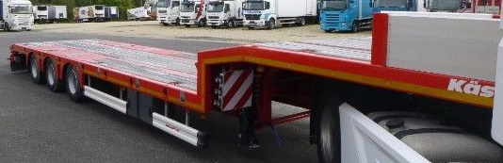
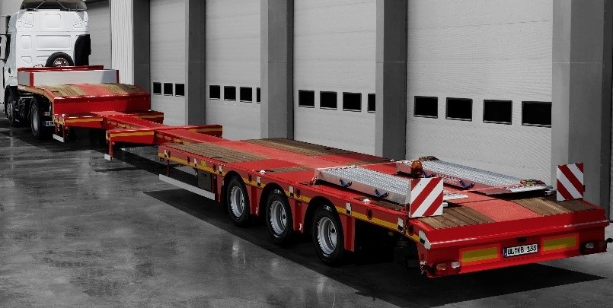
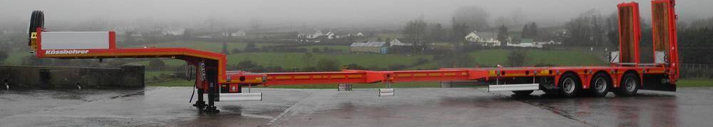

Раздвижной низкорамный трал Kässbohrer LB3E с приставными алюминиевыми трапами 17 градусов в поставке на март 2022 г. предлагает самые высокие эксплуатационные характеристики для транспортировки тяжеловесных грузов. Обеспечивает максимальную подвижность в сложных рабочих условиях.

 | Производитель | Kässbohrer
 | Страна | Германия/Турция
 | Тип ТС | Полуприцеп
 | Категория ТС | Низкорамный трал

Условия и цены:

 | Цена (за единицу товара) |  | 79 305 евро (включая НДС 20%)
 | Количество (ед.) |  | 1
 | Год выпуска |  | 2022
 | Гарантия |  | 1 год
 | Срок поставки |  | Июль-август 2022 г.
Технические характеристики
Длина платформы, мм |  | 9240
Длинна раздвижения, мм |  | 6000
Фиксация раздвижения, мм |  | Каждые 500
Длина гуська, мм |  | 3950
Передвижной стол |  | Несъёмный передвижной стол шириной 300 мм.
Общая ширина, мм |  | 2550 + 600 (уширители с фиксацией каждые 100 мм)
Общая длина, мм |  | 13190
Погрузочная высота, мм |  | 890
Высота ССУ, мм |  | 1250
Колёсная база, мм |  | 8430
Расстояние между осями, мм |  | 1360
Собственная масса, кг |  | 11858 +/- 3%
Нагрузка на ось, т |  | 12 т. технически допустимая (10 т. Легальная)
Нагрузка на ССУ, кг |  | 18000
Нагрузка на оси, кг |  | 30000
Полная масс полуприцепа, кг |  | 48000 при скорости движения 80 км/ч
Полная масс полуприцепа, кг |  | 52800 при скорости движения 60 км/ч
Комплектация
Оси |  | 3 x 10 т, BPW с пневматической подвеской и барабанными тормозами
Подъёмная ось |  | 1 -я ось подъёмная
Подруливающие оси |  | Задняя подруливающая ось
Шины |  | 13 шт. Шины 245/70/ R 17.5 (марка: выбор Kassbohrer)
Тип колесных дисков |  | Стальные, выбор Kassbohrer
Держатель запасного колеса |  | 1 держатель запасного колеса на передней панели
Тип подвески |  | Пневматическая
Одометр |  | Есть
Тормозная система |  | Двухконтурная электропневматическая тормозная система WABCO марки EBS 4S/3M с антиблокировочной системой(ABS) и система контроля наклона (RSS) в соответствии с Правилами UN ECE R13
Электросистема |  | Осветительная установка со светодиодными боковыми габаритными фонарями 24 B и контактными разъемами 2х7 и 1х15, в соответсвии с правилами UN ECE R48 и требованию ADR
Тип освещения |  | Передние габаритные огни, левый и правый габаритные огни, габаритные огни на выдвижных знаках негабарит светодиодные, задние фонари ламповые.
Smart board |  | Без системы Smart board
Передние опоры |  | Механические с нагрузкой 50 т
Задние опоры |  | Механические с нагрузкой 45 т
Тип гуська |  | Стандартный с вертикальным подъемом 90 °
Панели на гуське |  | Передняя панель стальная размерами 450 мм х 2550 мм, 2 боковые алюминиевые панели с размерами 360 мм х 1500 мм, задняя панель из алюминия размерами 360 мм х 2550 мм
Шасси |  | Изготовлено из высококачественных и высокопрочной стали S 700 MC и ST52 в соответствии со стандартом ISO1726
Настил платформы |  | Деревянный настил толщиной 45 мм и рифлёным стальным настилом над колесными арками
Сцепной шкворень |  | 1х2”
Положение сцепного шкворня |  | Одно
Цвет шасси |  | RAL 3020 Traffic Red
Металлизация |  | Без металлизации
Крепёжные кольца |  | На гуське 3х2(6000 кг), на платформе 4х2(6000кг), по бокам платформы 9х2(6000 кг)
Аппарели |  | Приставные алюминиевые аппарели 17 градусов
Отверстия для коников |  | 8х2 отверстия для коников, 42 мм. х 62 мм.
Тип уширителей |  | Выдвижные
Уширители |  | Уширители из оцинкованной стали, 10 х 2 ед. выдвижение на 300 мм с возможностью фиксации каждые 100 мм или 230 мм за один раз.
Настил на уширители |  | Отсутствует
Ящик для настила на уширители |  | Отсутствует
Инструментальный ящик |  | 1 шт. Двойной стальной инструментальный ящик с ПВХ покрытием с размерами 750мм х 400 мм х 360 мм
Выдвижные знаки негабарит |  | 2 х 2 выдвижные знаки негабарит 423мм. Х 423мм. С 2-мя светодиодами +1 разъем для заднего проблескового маячка
Проблесковый маячок |  | 1, лампового типа
Противооткатные башмаки |  | 2 противооткатных башмака
Боковая защита |  | Боковая защита согласно (89/297/EEC)

Количество: 1 единица.
Отгрузка: со склада в г. Ясногорск Тульской области
Условия оплаты:
- 10% - предоплата после подписания договора поставки.
Срок действия коммерческого предложения до 30.05.2022 г.
Скачать фото с сайта:
https://www.maxcar54.ru/catalog/pritsepy-i-polupritsepy/traly/nizkoramnyy-tral-teleskop-k-ssbohrer-lb3e-s-gidrotrapami/

Видеообзор 3-х осный низкорамный трал-телескоп Kässbohrer LB3E:
https://www.youtube.com/watch?v=5ITjoLbHtuE&t=2s

https://youtu.be/ovgt3GldT_8

С уважением, Карнаков Вячеслав Владимирович
директор ООО "МаксКар"
8 (383) 233-32-53
8-913-752-39-76
8-913-477-09-39 (служебный)
стоянка – Федеральная трасса Р-254,
северный обход Новосибирска,
п. Садовый, ул. Пасечная, 10,
(пост ГИБДД, гостиница «У самовара»)
maxcar54@mail.ru
www.maxcar54.ru
https://www.youtube.com/channel/UCIiFI5uro5xB8fkw0N0pyRg/videos
https://www.instagram.com/maxcar54ru/

